Новогодний турнир по футболу прошел в Южном Тушине
29.12.2015
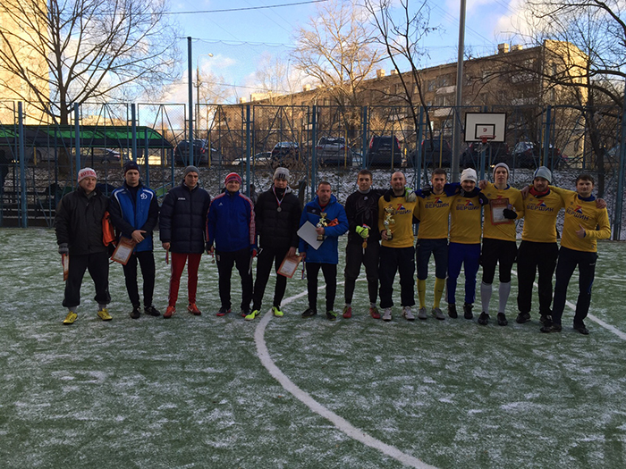

В рамках Праздника двора ГБУ ВПСК «Родина» 27 декабря на поле у дома номер 25 по проезду Донелайтиса провел финальный турнир по футболу, приуроченный к новогодним праздникам. В финале встретились две лучшие команды. В захватывающей борьбе молодые игроки команды «Семь вершин» одержали победу над командой «Союз» со счетом 11: 4. Впрочем, играли хорошо все спортсмены, особенно были хороши лидеры обеих команд: Дмитрий Митин, лучший игрок команды «Союз», и Сергей Ильин, лучший игрок команды «Семь вершин». Команды были награждены кубками, медалями дипломами.

Адрес страницы: http://tushino-juzhnoe.mos.ru/rubric/detail/2411909.html
Управа района Южное Тушино города Москвы

